7390 ist angeschlossen, Inet da, aber kein funktionierendes Netzwerk
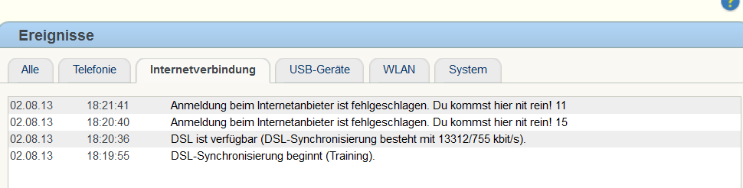

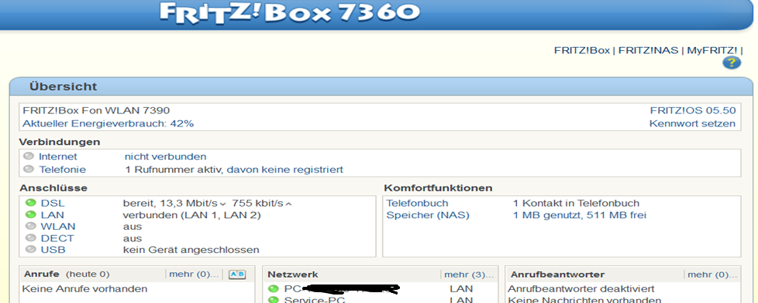

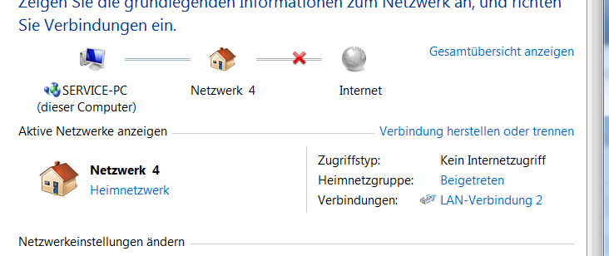

Kann wohl nicht notwendiges Netzwerk 4 nicht löschen
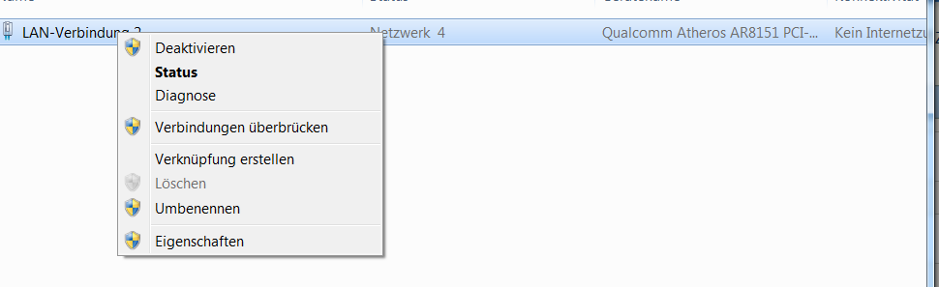

Hier läuft es, also mit der Überbrückungs FritzBox



